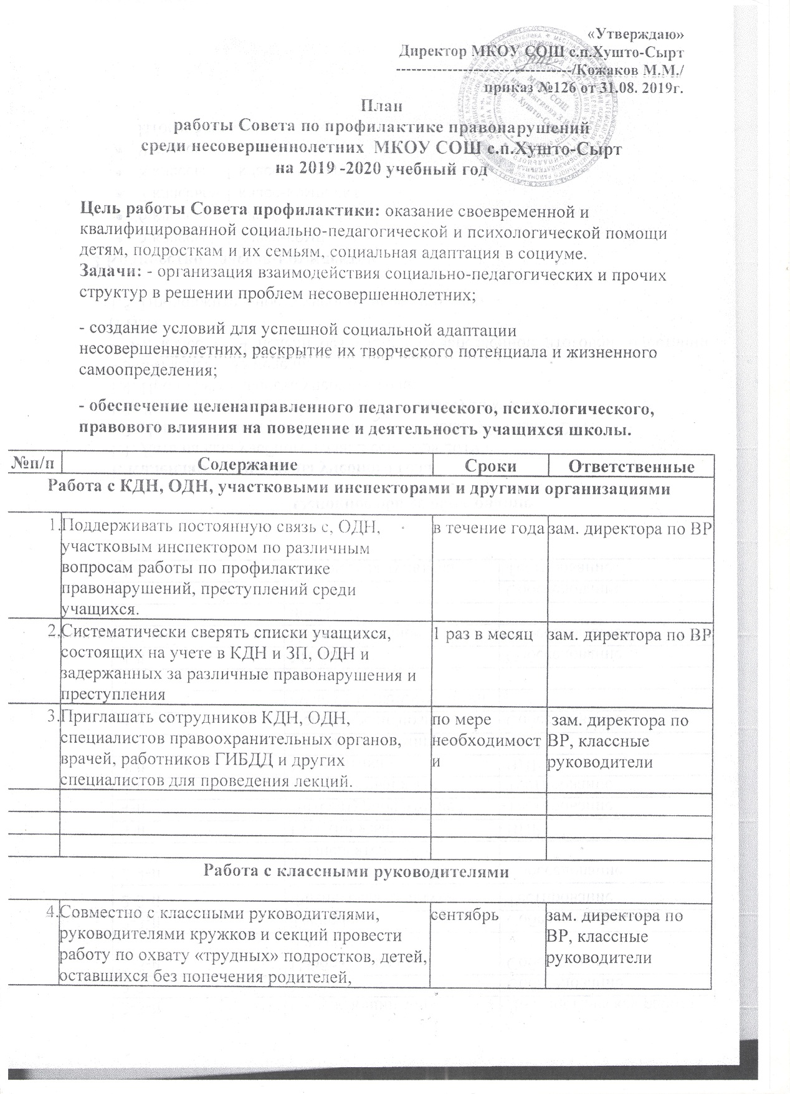

5. | Заслушивать отчеты классных руководителей, социального педагога, педагога – психолога и др. специалистов по организации нравственного и правового воспитания | в течение года | зам. директора по ВР
6. | Принимать участие в подготовке и проведении классных часов и других внеклассных мероприятий по вопросам повышения правовых знаний учащихся и профилактики правонарушений и преступлений. | в течение года | зам. директора по ВР, классные руководители
Индивидуальная работа с учащимися, требующими особого контроля:
7. | Проводить беседы с каждым из учащихся, выяснить их проблемы в учебе и жизни. Принимать меры по оказанию посильной помощи. | в течение года | зам. директора по ВР, классные руководители
8. | Привлекать «трудных» учащихся к профилактике правонарушений и преступлений среди учащихся. | в течение года | классные руководители, зам. директора по ВР
9. | Оказывать помощь в трудоустройстве и дальнейшем продолжении получения среднего образования выпускниками школы, особенно состоящими на учете в КДН, ОДН, подросткам из неблагополучных и малообеспеченных семей. | в течение года | классные руководители,
Работа с родителями «трудных» учащихся и неблагополучными семьями
10. | Регулярно посещать на дому родителей «трудных» подростков, неблагополучные семьи с целью: а) изучения условий жизни детей в семье; б) проведения бесед с родителями о воспитании в семье; в) выявления интересов, потребностей, отклонений в поведении детей и подростков. | в течение года | зам. директора по ВР, классные руководители
11. | Проводить работу через районные организации по оказанию социальной защиты и помощи детям и семьям по охране жизни и здоровья детей. | в течение года | зам. директора по ВР

